Информация к проекту решения по заявлению:
1.4. ООО «ЛИГА-54».
Земельный участок: кадастровый номер 54:35:071095:55;
местоположение: обл. Новосибирская, город Новосибирск, ул. Военная Горка (3-я линия);
Октябрьский район;
площадь 2748 кв.м (планшет 1713).
Зонирование: зона коммунальных и складских объектов (П-2),
Заявленные требования: в части уменьшения минимального отступа от границ земельного участка с 1 м до 0 м со стороны ул. Ипподромской.
Обоснование согласно заявлению: в связи тем, что конфигурация земельного участка является неблагоприятной для застройки.
Планируется: строительство «Общественного здания административного назначения с гостиницей и автостоянками».

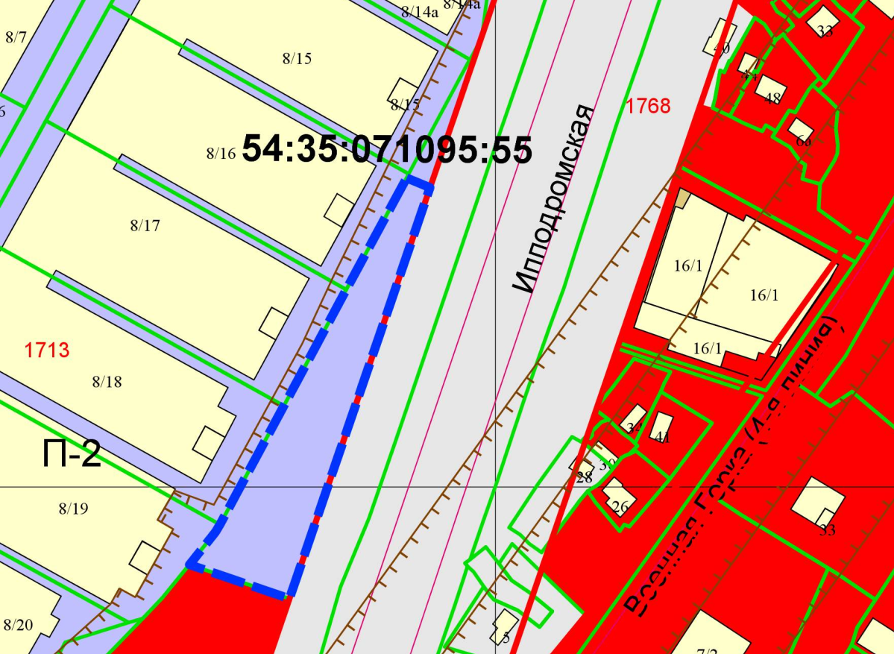
0 м

